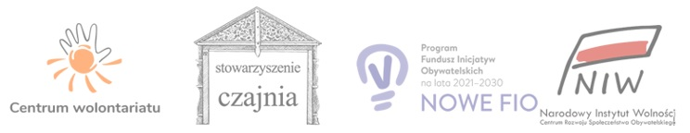

Raport wnioskodawcy
Konkurs: Aktywna Lubelszczyzna 2023

Raport końcowy z realizacji Umowy w ramach programu „Aktywna Lubelszczyzna 2023”
Dane podstawowe
Numer umowy

Tytuł projektu
Nazwa wnioskodawcy

Data rozpoczęcia projektu

Data zakończenia projektu

Miejsce realizacji projektu (miejscowość, gmina, powiat, województwo)
Miejscowość, w której głównie realizowano projekt
Kod pocztowy miejscowości, w której głównie realizowano projekt
Gmina, w której głównie realizowano projekt
Powiat, w którym głównie realizowano projekt
Województwo, w którym głównie realizowano projekt

- Organizacja (w tej części prosimy o zaznaczenie „x” pod wybraną przez Państwa opcją)
Forma organizacyjna | Młoda organizacja | Grupa nieformalna

- Realizacja projektu
Opis zrealizowanego projektu

Organizatorzy i uczestnicy projektu
(liczba osób)

Czy w trakcie realizacji projektu napotkali Państwo jakieś problemy?

Czy napotkano inne problemy w trakcie realizacji projektu? Jeżeli tak, to jakie?

Czy i jak udało się przezwyciężyć problemy?

Czy zrealizowali Państwo wszystkie działania przewidziane w Umowie dotyczącej projektu?

Jeśli NIE, to co sprawiło, że wszystkie działania zostały zrealizowane? W jaki sposób działania zostały zmienione?

Czy udało się Państwu osiągnąć cele projektu zakładane we wniosku? W jakim stopniu?

Partnerzy w projekcie | Tak. Kto? | Nie

Ewentualna kontynuacja projektu
Czy przewidują Państwo możliwość kontynuacji projektu?

